ANEXO 3. Passo a passo para a emissão da Guia de Recolhimento da União (GRU)

PASSO 1: Acessar o endereço eletrônico https://drca.ufla.br/ e clicar em TAXAS.

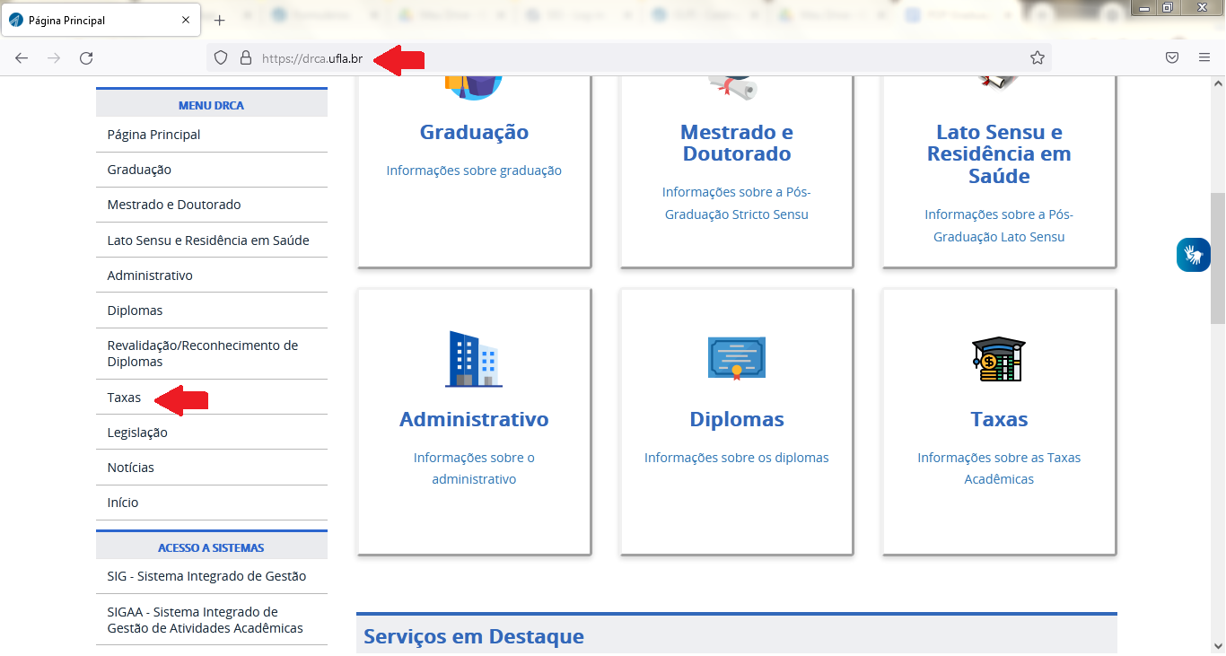

PASSO 2: Seguir as orientações para emitir o documento, proceder o pagamento e enviar, pelo email institucional, o formulário e o comprovante de pagamento à CSI.

